Distribución normal

En estadística y probabilidad se llama distribución normal, distribución de Gauss, distribución gaussiana o distribución de Laplace-Gauss, a una de las distribuciones de probabilidad de variable continua que con más frecuencia aparece en estadística y en la teoría de probabilidades.1​

La gráfica de su función de densidad tiene una forma acampanada y es simétrica respecto de un determinado parámetro estadístico. Esta curva se conoce como campana de Gauss y es el gráfico de una función gaussiana.2​

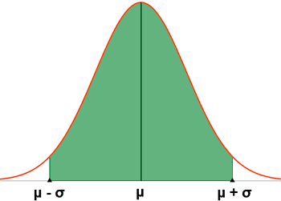

La importancia de esta distribución radica en que permite modelar numerosos fenómenos naturales, sociales y psicológicos. 3​Mientras que los mecanismos que subyacen a gran parte de este tipo de fenómenos son desconocidos, por la enorme cantidad de variables incontrolables que en ellos intervienen, el uso del modelo normal puede justificarse asumiendo que cada observación se obtiene como la suma de unas pocas causas independientes.